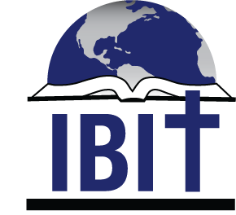

INSTITUTO BÍBLICO INTERNACIONAL DE TEXAS (IBIT)
1502 Avenue I, (o PO Box 1501,) South Houston, TX, 77587
1 (713) 910-2819
www.ibitenlinea.org, pedro@ibitenlinea.org
FORMULARIO DE INSCRIPCIÓN
Apellidos: Nombres:
Fecha de Nacimiento: Edad: Estado Civil: Género:
Nacionalidad: País dónde vive: Ciudad:
Dirección de Mail: Número de Whatsapp:
Iglesia a la que asiste (Nombre, denominación, etc.):
¿Desde cuándo asiste a esta iglesia?
Descripción breve de su iglesia (Dónde se reúne, cantidad de miembros, cómo está constituido su liderazgo, etc.):
Ministerios/trabajos que usted desarrolla en su iglesia:
¿Cómo se enteró del Instituto Bíblico Internacional de Texas?:
Plan de estudio | Tipo de cursada |  | Plan de beca (a determinar)
 | En vivo | En línea | Completa | Media  beca | Ninguna
Licenciatura en el Ministerio y Estudios Bíblicos
(29 cursos deben ser presenciales)
(42 materias)
Licenciatura en Estudios Bíblicos y
(40 materias)
Certificado de Ministerio
(12 materias)
Certificado de Obrero Cristiano
(16 materias)
Certificado de Ministerio
(12 materias)

